

**愛あいニュース 12月号**

2020年12月号　在宅リハビリ強化型　訪問看護リハビリステーション愛あい

**～片手でペットボトルを開ける自助具の紹介～**



**片手でペットボトルのキャップが開けれなくて困る・・・**

**作業療法士が市販品を参考に**



**自助具を作成！**

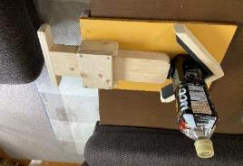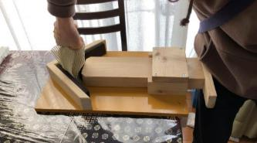



**1人でキャップを開ける事ができた！**

**腰で押しながら開けます**



**サランラップも1人で切る事もできる！**

**勤務時間：8:30～17:30（要相談）**

**給　　与：当社規定による**

**社会保険完備 通勤手当支給**

**休　　日：土・日 他（年次休暇、特別休暇）**

**＊その他詳細は電話でお問い合わせください。業務拡大による増員です。話だけ聞いてみたい、見学の方も大歓迎です！　　　　　　　　　担当：三浦**

**看護師募集！**

**（正社員、パート）**

正看護師　 ：3名

准看護士　 ：1名

作業療法士 ：2名

理学療法士 ：1名

(2020年12月現在)

【発行元】

**24hs 緊急対応可！**【事業所番号：0262790132】

**在宅リハビリ強化型 訪問看護リハビリステーション愛あい**

**TEL：0178-51-9553　FAX：0178-51-9554**

営業時間：平日　8:30～17:30（休日：土日）〒039-1526　五戸町字下長下タ91-8

**年末年始休暇は12/30～1/3です**